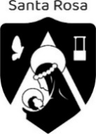
COLEGIO SANTA ROSA DE LIMA
Sembradores de Esperanza, artesanos de Fraternidad
GUÍA 1
Espacio Curricular: Formación Ética y Ciudadana Fecha: octubre 2025
Prof. Graciela Torres Curso: 3° B
Tema: Partidos políticos de Argentina

Lea los siguientes textos y realice las actividades propuestas

Principales partidos políticos en Argentina

La Unión Cívica Radical
Nació en 1891 y fue el primer partido político moderno, fomentó la participación en asambleas, formuló programas de gobierno y, además, las autoridades partidarias eran elegidas por los afiliados. Los objetivos del radicalismo, en sus orígenes, eran restablecer la pureza del sufragio y eliminar el fraude electoral. Su fundador fue Leandro Alem, otros líderes fueron: Hipólito Yrigoyen, Marcelo Torcuato de Alvear, Lisando de la Torre, entre otros.
En 1916, bajo la Ley Sáenz Peña, el radicalismo obtuvo el triunfo, e Hipólito Yrigoyen se consagró presidente, sucediéndolo en 1922 Marcelo T. de Alvear. Los primeros gobiernos radicales se caracterizaron por cierto ascenso social de la clase media, dado por el acceso a la universidad y a la administración pública. En 1928, Yrigoyen volvió a ganar en las elecciones presidenciales, pero un golpe de estado lo destituyó en 1930. Algunos de los presidentes del siglo XX fueron radicales: Arturo Frondizi (1958-1962), Arturo Illia (1963-1966), Raúl Alfonsín (1983-1989) y Fernando de la Rúa (1999-2001)

Partido Socialista
En sus orígenes planteaba la participación activa de los trabajadores, para luchar por mejoras económicas y la construcción de una nueva sociedad. La idea del socialismo era crear un partido de la clase obrera como medio para tomar el poder.
En 1896, un grupo de delegados de agrupaciones socialistas y gremiales, encabezados por Juan B. Justo conformó el Partido Socialista. En el primer programa partidario, los socialistas se comprometían a luchar para conseguir: una jornada laboral de 8 horas para adultos, la misma remuneración por igual trabajo para varones y mujeres, la instrucción laica y obligatoria para todos los niños menores de 14 años, entre otras.
El Partido Socialista es un partido internacional, y en nuestro país favoreció la propagación de bibliotecas populares y obreras. Entre sus principales dirigentes, además de Juan B. Justo, se destacaron Alfredo Palacios y Alicia Moreau de Justo.

El Partido Justicialista
El 4 de junio de 1943 las fuerzas armadas encabezaron un golpe de Estado dando inicio a un gobierno de facto en el que se destacó Juan Domingo Perón, fundador del Partido Justicialista. Este como secretario de Trabajo y Previsión promovió mejoras en las condiciones de trabajo y la organización de los sindicatos. Fue nombrado vicepresidente y ministro de guerra, y acumuló tanto poder que la oposición reclamó su renuncia. Perón debó renunciar y fue detenido, pero el 17 de octubre de 1945, una multitud exigió su liberación. El gobierno militar tuvo que llamar a elecciones y en febrero de 1946 Perón fue elegido presidente. Durante su primera presidencia (1946-1952) muchos habitantes mejoraron su situación económica, se ampliaron derechos sociales y se reconocieron derechos políticos a las mujeres.
Los justicialistas que llegaron a ser presidentes fueron: Juan Domingo Perón (1946, relecto en 1952 y 1973), Héctor Cámpora (1973), Isabel Martínez de Perón (1974-1976), Carlos Menem (1989 y relecto en 1995), Néstor Kirchner (2003-2007), Cristina Fernández (2007 y relecta en 2011).

Actividad
1- Complete el siguiente cuadro e identifique las fotografías de los fundadores.

 | Partido Socialista | UCR | PJ
Año de creación
Fundador
Principales ideales
Presidentes

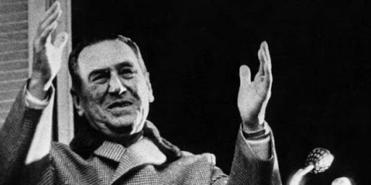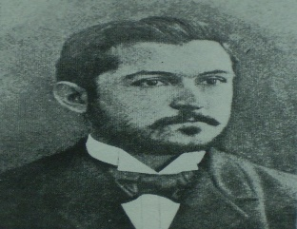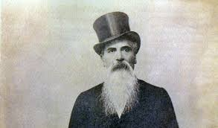

………………………. ……………………….. ……………………………

Los partidos políticos en la actualidad
Durante el siglo XX y los primeros años del siglo XXI, surgieron en nuestro país muchos partidos políticos. Algunos de ellos fueron producto de fracturas dentro de grandes partidos, como el radicalismo, el socialismo y el justicialismo.
En la década del 50 la UCR se dividió. La Unión Cívica Radical Intransigente (UCRI), creada en 1957 tenía como líderes a Arturo Frondizi y a Oscar Alende. Se oponía a la Unión Cívica Radical del Pueblo (UCRP) liderada por Ricardo Balbín. Frondizi llegó a la presidencia en 1958. Su política fue el desarrollismo, que proponía lograr el desarrollo económico del país impulsando rápidamente la industrialización.
El partido Comunista (PC) surgió en 1918 como una división dentro del Partido Socialista. Desde su creación, siguió las directivas del PC de la Unión Soviética hasta pocos años antes de su fin. De las rupturas dentro de este partido surgió el Partico Comunista Revolucionario. A fines de 1985, el Partido Comunista, el Movimiento Al Socialismo (MAS) y algunos justicialistas formaron una alianza llamada Frente del Pueblo, y en 1987, junto con el MAS, formaron la Izquierda Unida. Otro partido de izquierda en la Argentina es el Partido Obrero (PO).
Por otra parte, desde la última década del siglo XX hasta la actualidad, los partidos tradicionales han perdido poder político, y se han formado frentes, alianzas y coaliciones entre partidos, para ofrecer candidatos que ocupen los cargos electivos.
En 1993 se formó el Frente Grande, una alianza de partidos que unía a excomunistas, exjusticialistas y a otros partidos como la Democracia Cristiana y el Partido Intransigente. En 1994, el Frente Grande se unió al partido PAÍS y crearon el Frente por un País Solidario (FREPASO). En 1997, se creó la Alianza para la Producción, el Trabajo y la Educación, que reunía a la Unión Cívica Radical y al FREPASO. Esta alianza llegó al gobierno en 1999 con la fórmula Fernado De la Rúa – Carlos Álvarez.
En el año 2000, un grupo de políticos disidentes de la Alianza, liderados por la entonces diputada por el Chaco Elisa Carrió, creó un frente electoral llamado Argentinos por una República de Iguales (ARI). A su vez, en 2007, el ARI conformó junto a otros partidos y sectores sociales, culturales y religiosos la Coalición Cívica.
En el 2005 se creó en la Ciudad de Buenos Aires el partido Propuesta Republicana (PRO), de tendencia liberal o de derecha. Fue el resultado de una alianza entre los partidos políticos Compromiso para el Cambio, de Mauricio Macri, Recrear para el Crecimiento y el Partido Federal. Desde el año 2010, el PRO es reconocido como partido político de orden nacional.
Otros partidos que tienen relevancia a nivel provincial o local son el Bloquismo en San Juan, el Partido Conservador en Mendoza, y el Movimiento Popular Neuquino en Neuquén.
Por su parte, el Frente para la Victoria (FPV), que llevó a la presidencia de la Nación a Néstor Kirchner y a Cristina Fernández, es una coalición de partidos liderados por el Partido Justicialista.

Actividades
2- Qué sucedió con los principales partidos políticos argentinos en el siglo XX y comienzos del XXI?
3- ¿Cuál es el significado de las siglas de los siguientes partidos políticos argentinos?
UCR…………………………………………………………………………………………..
PJ………………………………………………………………………………………………
PS………………………………………………………………………………………………
PC...……………………………………………………………………………………………
PO..……………………………………………………………………………………………
ARI……………………………………………………………………………………………
PRO……………………………………………………………………………………………

4- En la actualidad algunas de las agrupaciones políticas son Unión por la Patria, La Libertad Avanza y el PRO
a) ¿Son partidos políticos o alianzas?
b) En el caso de ser alianzas, ¿qué partidos las integran?
c) ¿Puede mencionar a sus principales dirigentes?

5- Averigüe qué partidos políticos o alianzas tienen representación en la Cámara de Diputados y la Cámara de Senadores del Congreso de la Nación.

6- Averigüe los partidos políticos o alianzas políticas que participan en San Juan en las próximas elecciones del 26 de octubre

